## APB总线协议学习

### 1 APB总线信号

* PCLK：总线时钟信号，master接口和slave接口均在上升沿采样信号和驱动信号；
* PRESETn：总线复位信号，低电平有效；
* PADDR：地址信号，位宽最多到达32位；
* PPROT：传输保护信号，3位；表示传输的安全级别；
* PSEL：选择信号，1位；只有当slave该信号为高电平时才会进行数据传输；
* PWRITE：指示读写操作；
* PWDATA：写数据线，位宽为8bit、16bit或32bit；
* PSTRB：写探测，指示PWDATA哪些字节有效；
* PREADY：指示slave是否完成传输；
* PRDATA：读数据线，位宽与PWDATA保持一致；
* PSLVERR：指示数据传输发生错误；
* PWAKEUP：指示接口是否处于活动状态；

**注意**：协议并未规定传输地址必须与数据总线位宽对齐；这取决于slave设备是否支持。

### 2 数据传输

#### 2.1 写数据

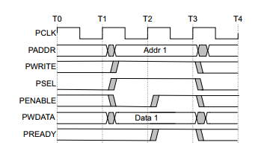

图2-1 无等待状态的写操作

在APB总线中，数据传输分为两个部分：传输控制信息和传输数据。

**如图2-1所示**：

1. 在T1时刻，master将PSEL设置为高电平和PENABLE设置为低电平表示传输控制信息；
2. 在T2时刻，master将PENABLE设置为高电平表示进入数据传输；同时，slave将ready设置为高电平表示在T3时刻接收写数据；
3. 在T3时刻，master检查ready信号为高电平则表示slave完成数据传输；传输完成后将PSEL和PENABLE设置为低电平；

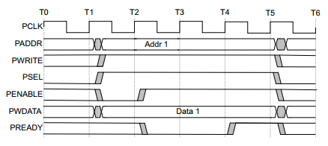

图2-2 有等待状态的写操作

如图2-2所示，如果在T3时刻master检查PREADY信号为低则进入等待状态。直到T5时刻检查PREADY设置为高电平。

在进行写操作时，可以使用PSTRB信号指示WDATA哪些字节有效。

#### 2.2 读数据

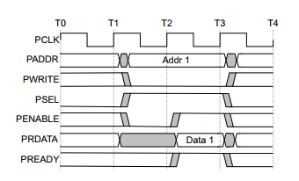

图2-3 无等待状态的读操作

**如图2-3所示：**

1. 在T1时刻，master传输控制信息；
2. 在T2时刻，slave设置PREADY信号表示读取数据在T3时刻被接收；
3. 在T3时刻，master检查PREADY信号为高电平则接收读取数据；传输完成后将PSEL和PENABLE设置为低电平；

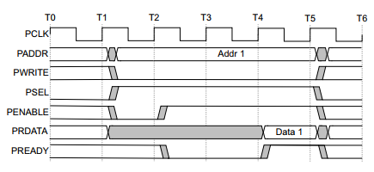

图2-4 有等待状态的读操作

如图2-4所示，slave通过将ready设置为低电平延长传输时间。

#### 2.3 错误响应

PSLEVERR信号为高电平时表示数据传输出现错误；该信号只有在PSEL、PENABLE和PREADY均为高电平时才有效。协议规定接口必须有输入方向的PSLEVERR接口，对于输出方向则可以不实现(APB除外)。

#### 2.4 保护信号

* PPROT[0]：指示访问权限级别，普通权限或特权；
* PPROT[1]：指示是否进行安全模式访问；
* PPROT[2]：指示访问数据类型，指令或数据；

### 3 总结

APB协议接口信号较少，实现相对简单，使用资源较少。但是不支持流水线，控制信息传输与数据传输并未分离。

### 参考资料

[1] AMBA APB Protocol Specification.